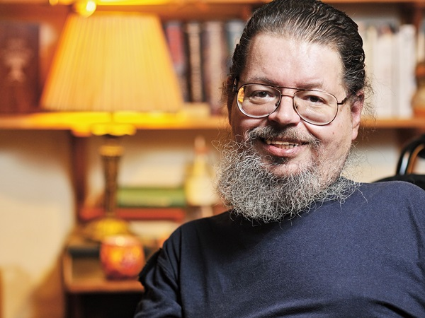
Nógrádi Gábor
Mekkora az emberi
lábnyomod, Gyula?

Böszörményi Gyula író 1964-2022
(Kucó, Gergő és az álomfogók, Elveszett történet, 9… 8… 7…, Rontásüzők, Lúzer Rádió, Ambrózy báró esetei stb.)

Mindannyian elmegyünk. Ki előbb, ki később. Nem ez a probléma. Az a probléma, hogy milyen nyomokat, milyen emberi lábnyomot hagyunk magunk után.
(A kifejezést az ökológiai lábnyom sugallja, amely „azt fejezi ki, hogy mennyire használjuk fel, illetve használjuk túl Földünk javait.”)
Az emberi lábnyom olyan mutató, amely mérhetővé teszi létezé-sünk értékeit. Van, akinek az életében ez a lábnyom hatalmas, mert alko-tása, vagy erkölcse, vagy humanitása korokat, népeket emelt fel. Van, aki-nek az emberi lábnyoma átlagos, mert tisztességes volt: megtette, amit megkövetelt tőle a saját élete. Tanult, dolgozott, gyereket nevelt, szülőt gondozott, és ha embertársaiért nem is rajongott, talán szeretett egy ku-tyát. És persze van, aki nem hagy maga után nyomot, mert önzése vagy testi-lelki nyomora csak a vegetációra elég. Illetve, ami ennél sokkal rosszabb: rontó és káros emberi lábnyomot hagy maga után, mert immorális, hatalmaskodó sötét lélek a szerencsétlen.
Nem tudjuk, nem tudhatjuk felmérni, hogy Böszörményi Gyula író mekkora emberi lábnyomot hagyott erkölcsi tisztaságával, a betegséggel folytatott küzdelmének példájával, és ötven-hatvan könyvével. De az tud-ható, hogy ha csak feleannyi – mit feleannyi?! negyedannyi! – akarat és teljesítmény állna minden magyar mögött, akkor elszavalhatnánk Petőfi-vel, hogy „itt van már a Kánaán”, és ezek nem nagy szavak. Akik ismerik az író életét és munkáit, azoknak ezek nem nagy szavak.
Betegsége történetét ismerve elmondható, hogy Böszörményi Gyula túlélte önmagát. Emberi lábnyomát felmérve, pedig az is sejthető, hogy túlél bennünket is.

